# 常规协议

1. 详见厂家接口：

RJ45内部集成了网络滤波器和两个状态指示灯。RJ45内部管脚如下：

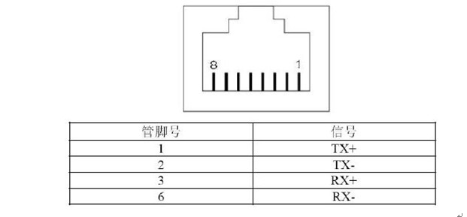

### 命令格式

CMD0：驱动蜂鸣器命令（CMD0命令无回复）

|  |  |  |  |
| --- | --- | --- | --- |
| CMD0 | 蜂鸣器发声时间长度 | 保留 | 保留 |
| 0x00 | N | 0XFF | 0XFF |

N参数：

以短鸣一次为基数，具体发声长度可以调整N参数，默认N=1.

如：发 命令，驱动蜂鸣器短鸣一声。

 CMD1：连接并获取读卡器编号（每个读卡器可以配置一个唯一ID）

|  |  |  |  |
| --- | --- | --- | --- |
| CMD1 | 保留 | 保留 | 保留 |
| 0X01 | 0XFF | 0XFF | 0XFF |

 CMD1命令作用：

* CMD1可以读取读卡器的唯一ID，如：发01 FF FF FF，读取刷卡机唯一ID，回复格式见下文。
* 切换接收卡号客户端：CMD1在局域网多对1访问模式下（UDP服务器模式），可以通过发送CMD1命令和读卡器建立通信连接，发送CMD1后读卡器的目标IP和端口号会自动指向发CMD1命令的客户端。这样在有刷卡动作后，才能主动把卡号上发到对应客户端。

CMD1响应格式

|  |  |  |  |  |  |
| --- | --- | --- | --- | --- | --- |
| CMD1 | 第二字节 | 第三字节 | 第四字节 | 第五字节 | 第六字节 |
| 0X01 | ID0 | ID1 | ID2 | ID3 | ID4 |

第一个字节到第六字节为5字节十六进制唯一ID码。

### 读卡记录格式

|  |  |  |  |  |
| --- | --- | --- | --- | --- |
| STX(0x02) | DATA(10HEX) | CR(0x0D) | LF(0x0A) | ETX(0x03) |

# ＴＴＳ语音模块协议补充

## 一.协议格式

1.服务器 --> 下位机(读卡器)

|  |  |  |  |
| --- | --- | --- | --- |
| 指令标记 | 数据单元长度 | 数据单元（GB2312编码） | 结束标记 |
| 1字节 | 1字节 | 不定长N | 3字节 |
| 0x09 | N | “小朋友你好” | 0x00 0xFF 0xFF |

注：数据单元里的内容是以GB2312文本编码格式为标准

例：发送“小朋友你好”

|  |  |  |  |
| --- | --- | --- | --- |
| 0x09 | 0x0A | 0xD0 0xA1 0xC5 0xF3 0xD3 0xD1 0xC4 0xE3 0xBA 0xC3 | 0x00 0xFF 0xFF |

## 二.名词解释

指令标记: 0x09,表示启用TTS语音模块,也可理解成包头。

数据单元长度：表示数据单元里的数据的长度。

数据单元：表示需要发送给TTS语音模块的内容,以GB2312文本编码格式作为标准。例如内容为:“小朋友你好”。

结束标记：0x00 0xFF 0xFF,可用于校验接收到的信息是否正确,也可表示包尾。